Работа със слоеве
(упражнение)

Задача 4:
Като използвате знанията си за вмъкване на текст и прилагане на стил на слой създайте следния надпис:



- Отворете файла background.jpg;
- Създайте нов слой и въведете в него текста „clouds;
- Форматирайте текста:
  - Шрифт – Algerian;
  - Размер – 24 pt;
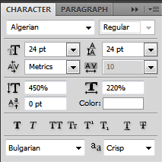
  - В панела Toggle the Character направете настройки на символите:

- Задайте стил на слоя с текста от Layer > Layer Style > Blending Option:
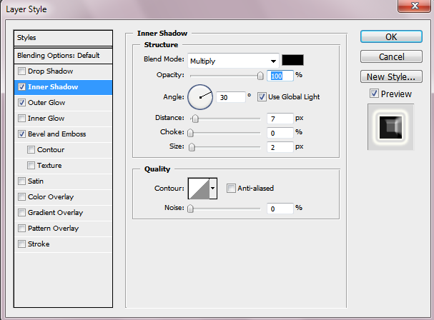

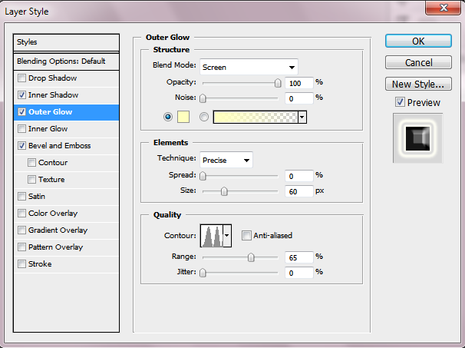

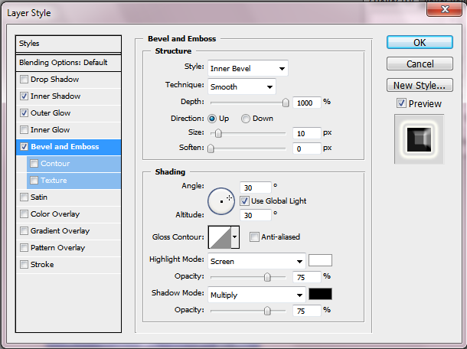

- Съхранете полученото изэбражение в папката с Вашия номер под името clouds.psd

